- Selalu ada notif pesanan setelah login user
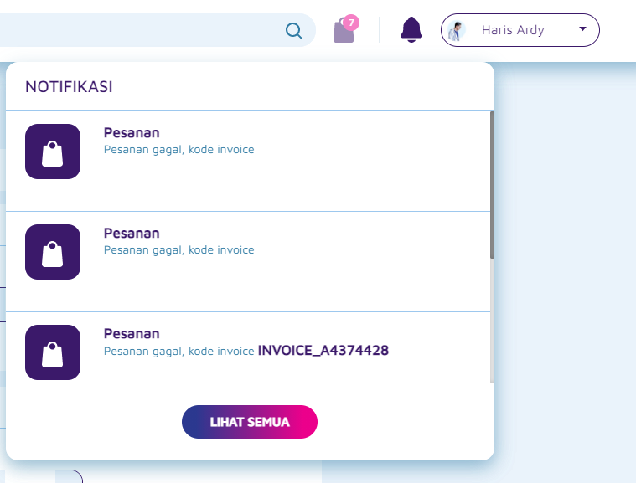

- Ketika diisi huruf “e” tanpa angka produk tetap masuk ke tas dengan jumlah 0

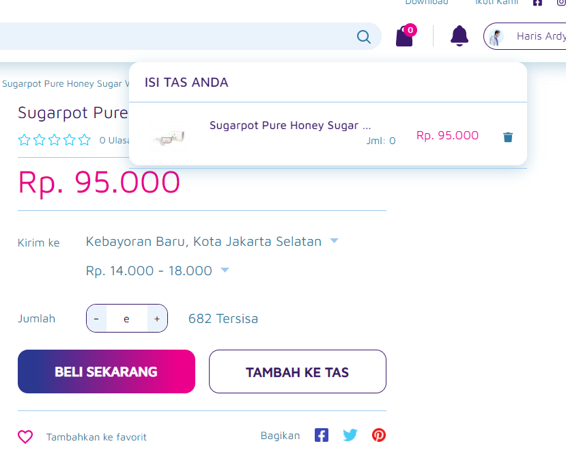

- Pagination di halaman shop, ketika sudah di halaman (misal 3, 4, dst) ketika direfresh maka kembali ke
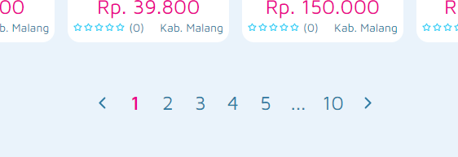

- Spasi dipencarian berubah menjadi seperti ini ketika setelah klik car dinavbar terus klik kategori.
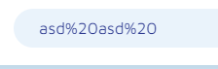

- Pencarian kota destinasi dan pemilihan kurir di halaman produk tidak bisa
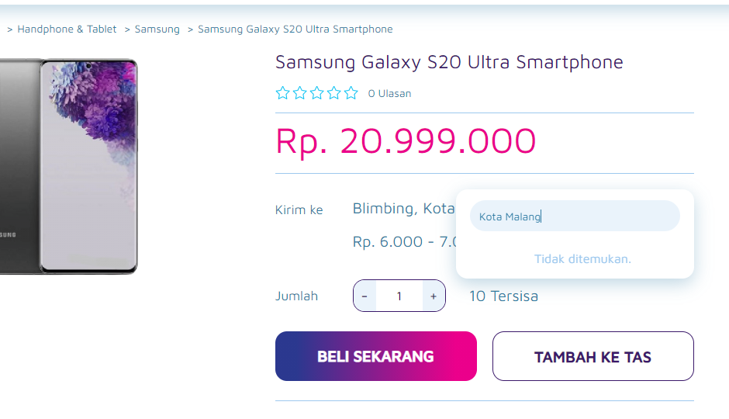

- Penulisan dibagian deskripsi Produk tolong diberi fitur penulisan yang baik (misal bisa enter dll) supaya tidak menyatu tanpa jeda
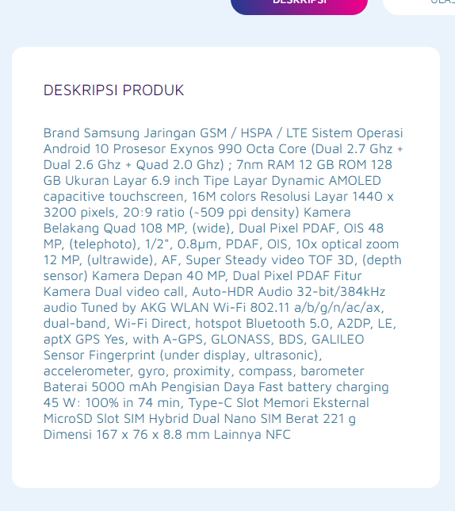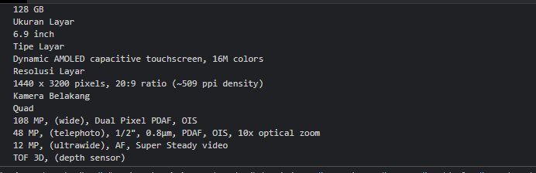

- Tap “pengembalian” hilang ketika tap dikirim terpilih
